Информационно-статистический обзор
рассмотренных в сентябре 2024 года обращений, запросов информации
и сообщений граждан, объединений граждан, в том числе юридических лиц,
поступивших в адрес Главы Колыванского района Новосибирской области
и в администрацию Колыванского района Новосибирской области,
а также результатах рассмотрения обращений и принятых по ним мерах

Рассмотрение письменных и личных обращений, устных сообщений и запросов граждан, объединений граждан, в том числе юридических лиц, поступивших в адрес Главы Колыванского района Новосибирской области и в администрацию Колыванского района Новосибирской области организовано в соответствии с Конституцией Российской Федерации, действующим федеральным и областным законодательством, муниципальными правовыми актами администрации Колыванского района Новосибирской области.

Организацию работы по объективному, всестороннему и своевременному рассмотрению обращений граждан осуществляет Общественная приемная Главы Колыванского района Новосибирской области.

В сентябре 2024 года в адрес Главы Колыванского района Новосибирской области
и в администрацию Колыванского района Новосибирской области через Общественную приемную Главы Колыванского района Новосибирской области поступило 58 обращений
(в августе 2024 года - 45; в сентябре 2023 года - 26), в том числе:
- письменных обращений - 38 (в августе 2024 года - 34; в сентябре 2023 года - 19);
- устных обращений на личных приемах Главы Колыванского района Новосибирской области - 2 (в августе 2024 года - 5; в сентябре 2023 года - 3);
- обращений к специалисту общественной приемной Главы Колыванского района Новосибирской области - 6 (в августе 2024 года - 2; в сентябре 2023 года - 2);
- устных сообщений и запросов в справочную телефонную службу Общественной приемной Главы Колыванского района Новосибирской области - 12 (в августе 2024 года - 4; в сентябре 2023 года -2).

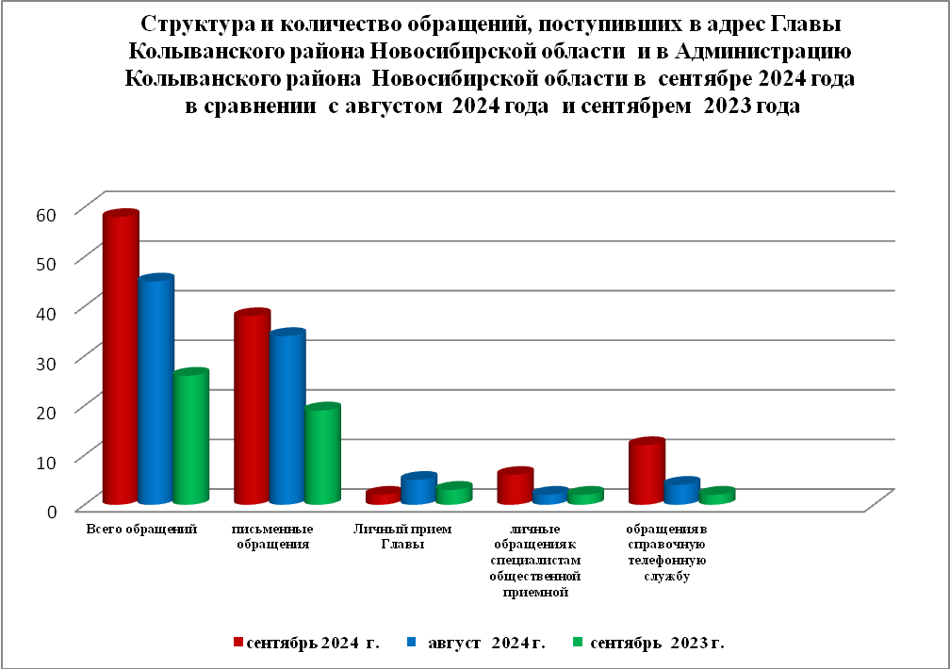

Все обращения, сообщения, запросы граждан, организаций и общественных объединений регистрируются в единой системе электронного документооборота и делопроизводства Правительства Новосибирской области.
По сравнению с августом 2024 года общее количество письменных и устных обращений и запросов в Общественную приемную Главы Колыванского района Новосибирской области увеличилось на 13 (22,4%) обращений. По сравнению с сентябрем 2023 года количество обращений увеличилось на 32 обращения (55,2%).
В 58 обращениях содержатся 68 вопросов (в августе 2024 года - 45 (45 вопросов); в сентябре 2023 года - 26 (29 вопросов), относящихся к тематическим разделам:
- жилищно-коммунальная сфера - 27 (30,7 % от общего количества вопросов) (в августе 2024 года – 10 (21,2%); в сентябре 2023 года - 9 (31,1%);
- экономическая сфера - 17 (25,0%) (в августе 2024 года - 26 (4,6%); в сентябре 2023 года - 9(31,1%);
- государство, общество, политика - 9 (14,2%) (в августе 2024 года - 1 (2,1,%); в сентябре 2023 года – 5 (18,2%);
- социальная сфера – 9 (14,2%) (в августе 2024 года - 7 (14,8%); в сентябре 2023 года – 3 (10,3%);
- оборона, безопасность, законность – 6 (8,8%) (в августе 2024 года – 1 (2,1%); в сентябре 2023 года – 3 (10,3%)
.
Письменные обращения
В сентябре 2024 года в администрацию Колыванского района Новосибирской области поступило 38 письменных обращений (в августе 2024 года - 34; в сентябре 2023 года –19, из них: напрямую в Общественную приёмную Главы Колыванского района 24 (в августе 2024- 22, в сентябре 2023 года- 13), 14 из вышестоящих органов (в августе 2024 года – 12; в сентябре 2023 года – 6)
Количество письменных обращений в сентябре 2024 года увеличилось на 10,5% ( 4 обращения) в сравнении с августом 2024 года и увеличилось на 50% (19 обращений)

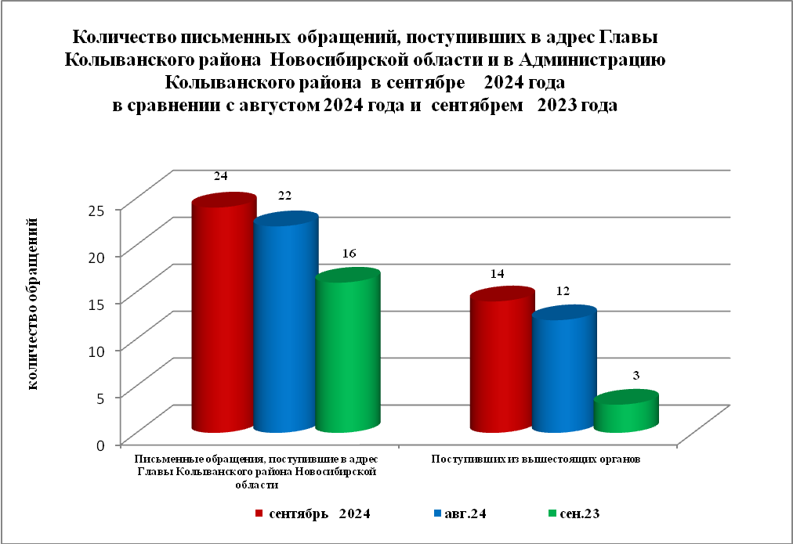

По видам письменные обращения подразделяются на:
- заявления - 34 (88,2%) (в августе 2024 года - 35(88,2%); в сентябре 2023 года - 19 (100,0%);
- запросы –4 (11,8%) (в августе 2024 года – 1 (11,8%); в сентябре 2023 года – 0 (0,0%);
- не обращение - 0 (в августе 2024 года – 0; в сентябре 2023 года - 0).

В 24 письменных обращениях, поступивших непосредственно в Общественную приемную Главы Колыванского района содержатся 27 вопросов (в августе 2024 года –22 (22 вопроса); в сентябре 2023 года – 13 (13 вопросов) относящихся к тематическим разделам:
- жилищно-коммунальная сфера (коммунальное хозяйство, обеспечение граждан жилищем, пользование жилищным фондом ) - 13(48,1% от общего количества вопросов) (в августе 2024 года – 4 (18,2%), в сентябре 2023 года – 3 (23,1%);
- экономическая сфера (хозяйственная деятельность) - 9 (33,4%) (в августе 2024 года - 14 (36,4%), в сентябре 2023 года - 5 (38,4%);
- государство, общество, политика (основы государственного управления)– 1 (3,7%) (в августе 2024года - 1 (4,5%), в сентябре 2023 года - 1(7,6%);
- социальная сфера (образование, наука, культура) – 3 (11,1%), (в августе 2024 года - 3 (9,8%), в сентябре 2023 года – 3 (23,1%);
- оборона, безопасность, законность (оборона)– 1 (3,7%) (в августе 2024 года – 1 (4,5%), в сентябре 2023 года – 1 (7,6%).
В сентябре 2024 года из вышестоящих органов (Управление по работе с обращениями граждан – общественной приемной Губернатора области) поступило 14 обращений в них содержатся 21 вопрос, связанное с тематическим разделом:
- государство, общество, политика (основы государственного управления) – 7 (33,3%)
- социальная сфера (социальное обеспечение и социальное страхование) – 2 (9,5%)
- экономика (хозяйственная деятельность) – 6 (28,5%;)
- оборона, безопасность, законность (оборона) – 3 (14,3%)
- жилищно-коммунальная сфера (обеспечение граждан жилищем, пользование жилищным фондом, коммунальное хозяйство) – 3 (14,3%)

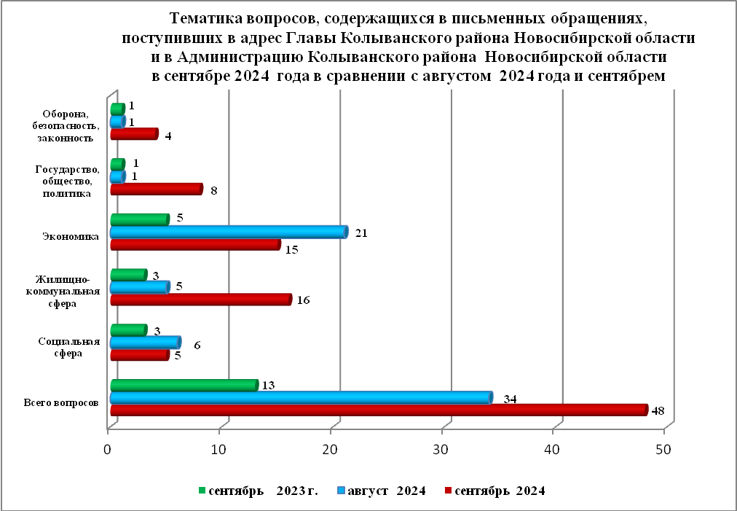

Контроль за своевременным, объективным и полным рассмотрением обращений осуществляют заместители Главы администрации Колыванского района Новосибирской области, специалист Общественной приемной. Обращение снимается с контроля в том случае, если дан полный и объективный ответ, согласованный первым заместителем или заместителями главы администрации и подписанный Главой администрации Колыванского района Новосибирской области.
По результатам рассмотрения вопросов, содержащихся в письменных обращениях:
- разъяснено – 35(92,1%), (в августе 2024 года 30(88,2%), в сентябре 2023 года 20 (80,0%)
- на контроле – 3 (7,9%), (в августе 2023 года 4 (11,8%), в сентябре 2023 года 2 (20,0%)

Личный приём граждан
В администрации Колыванского района Новосибирской области установлен единый день личного приёма граждан Главой Колыванского района Новосибирской области - каждая пятница месяца с 10.00 до 13.00.
В сентябре 2024 года на личный приём к Главе Колыванского района Новосибирской области обратилось 2 гражданина (в августе 2024 года - 5; в сентябре 2023 года – 3).
Вопросы, поднимаемые гражданами в ходе личного приема Главой Колыванского района Новосибирской области, связаны с тематическим разделом:
- жилищно-коммунальная сфера - 1 (50,0% от общего количества вопросов) (в августе 2024 года – 3 (60,0%), в сентябре 2023 года – 1 (33,3 %);
- экономическая сфера - 0 (0,0%) (в августе 2024 года – 4 (40,0%), в сентябре 2023 года - 0 (0,0%);
- государство, общество, политика – 0 (0,0%) (в августе 2024 года – 0 (0,0%), в сентябре 2023 года – 0 (0,0%);
- социальная сфера (социальное обеспечение и социальное страхование) – 0 (0,0%), (в августе 2024 года - 0(0,0%), в сентябре 2023 года – 0 (0,0%);
- оборона, безопасность, законность – 1 (50,0%) (в августе 2024 года – 0 (0,0%), в сентябре 2023года -0).

Администрация Колыванского района Новосибирской области готова в постоянном режиме применять систему личного приема граждан на базе специального программного обеспечения по проведению личного приема в режиме видео-конференц-связи, аудио-связи (СПО УАРМ ОДПГ). В сентябре 2024 года личный прием в режиме видео-конференц-связи не проводился.

Устные сообщения и запросы в справочную телефонную службу Общественной приёмной Главы Колыванского района Новосибирской области

В сентябре 2024 года в справочную телефонную службу от граждан поступило 12 сообщения, запросов (в августе2024 года - 4; в сентябре 2023 года – 2).

С 01.09.2017 года в администрации Колыванского района Новосибирской области внедрена система приёма и обработки в реальном режиме времени электронных сообщений, поступивших в форме смс-сообщений по справочному телефонному номеру справочной телефонной службы администрации Колыванского района Новосибирской области.
В сентябре 2024 года смс-сообщения в администрацию Колыванского района Новосибирской области не поступали.

Приём граждан специалистом
Общественной приёмной Главы Колыванского района Новосибирской области

В сентябре 2024 года к специалисту Общественной приёмной Главы Колыванского района Новосибирской области обратилось 6 граждан (в августе 2024 года - 2; в сентябре 2023 года -2)

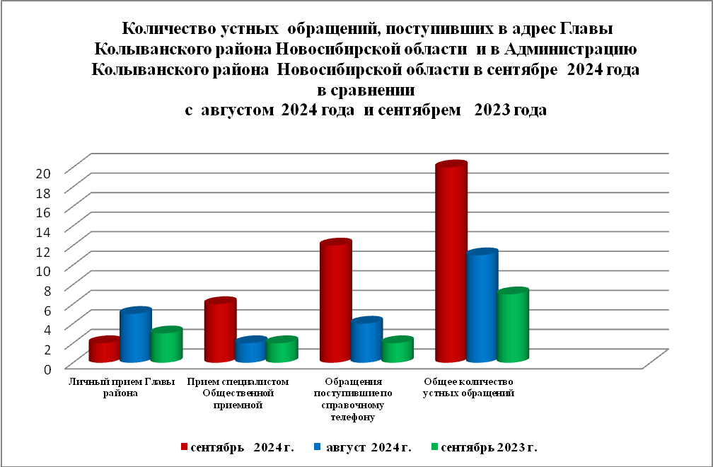

Контроль за соблюдением порядка рассмотрения обращений, оказание методической помощи в организации работы с обращениями, запросами информации

По состоянию на 01.10.2024 года в администрации Колыванского района Новосибирской области обращений, поставленных на контроль Общественной приемной Главы Колыванского района Новосибирской области, с истекшими сроками рассмотрения нет.

